Salesforce Health Cloud
  - Mit der Salesforce Health Cloud gezielt die Effizienz steigern.

Die Salesforce Health Cloud und das Gesamterlebnis des Patienten verbessern

Wenn Gesundheitsdaten genau, relevant und für jeden im Behandlungsteam des Patienten zugänglich sind, besitzen diese das Potenzial, die Ergebnisse und die gesamte Erfahrung verändern zu können. Doch genau hier liegt eine der größten Herausforderungen des Gesundheitswesens: Wichtige Patientendaten aus isolierten IT-Systemen herauszuholen und zugänglich zu machen, um echte Interoperabilität zu erreichen.
Zusätzlich drängt die Gesundheitsbranche auf Interoperabilität und ein wertorientiertes Pflegemodell, sodass sich der Druck auf Anbieter und Gesundheitssysteme erhöht, um herauszufinden, wie vor allem eine vernetzte Erfahrung den Patienten geboten werden kann. Trotz der derzeitigen Barrieren durch isolierte Datenspeicher und abgeschottete Technologiesysteme sind sich die Verantwortlichen im Gesundheitswesen einig, dass es sinnvoller ist, Patientendaten gemeinsam zu nutzen, als diese unter Verschluss zu halten und zu schützen. Dabei sollte der Aufbau einer richtigen Infrastruktur besonders unterstützen, um eine optimale gemeinsame Nutzung der Daten ermöglichen zu können. Eine Lösung sehen dabei viele IT-Teams im Gesundheitswesen in der Integration von Cloud-basierten Systemen, anstatt bisherige Plattformen komplett zu ersetzten. Denn auf diese Weise können IT-Teams im Gesundheitswesen Patientendaten vereinheitlichen, die Kommunikation über verschiedene Kanäle und Geräte erheblich erleichtern, das Gesamterlebnis für den Patienten verbessern und vor allem die Effizienz steigern.

Inhalt
Die Salesforce Health Cloud und das Gesamterlebnis des Patienten verbessern 1
Was ist die Salesforce Health Cloud? 3
Was kann die Salesforce Health Cloud? 3
Features der Salesforce Health Cloud 4
Wie kann die Salesforce Health Cloud im Bereich Care Management, Patientenerfahrung und Systemarchitektur unterstützen? 10
Fazit 12
Kontakt 13

Was ist die Salesforce Health Cloud?
Die Salesforce Health Cloud ist eine Cloud-basierte Plattform, die den Informationsaustausch und die Interoperabilität unterstützt, indem diese eine Echtzeitansicht wichtiger Gesundheitsdaten von Patienten erstellt. Die Cloudvariante wurde als Lösung von Salesforce für das Patientenbeziehungsmanagement eingeführt. Vor allem wurde diese entwickelt, um die Pflegekoordination zu optimieren und die Art und Weise zu verändern, wie Anbieter die Gesundheit der Patienten über das gesamte Spektrum der Pflege verwalten. Um eine vollständige Sicht auf den Patienten zu erhalten, wird dieser Vorgang durch die Kombination von Daten aus verschiedenen Quellen wie der elektronischen Gesundheitsakte (EHR) und der elektronischen Krankheitsakte (EMR), medizinischen Geräten und Wearables unterstützt. Da die Salesforce Health Cloud auf der CRM-Technologie von Salesforce aufbaut, dient diese außerdem dazu, eine vernetzte Patientenerfahrung zu schaffen, indem alle Datensätze des Patienten von der Behandlungshistorie über Verschreibungen bis hin zu Kommunikationspräferenzen und dem Aktivitätsniveau in einem einzigen Hub zusammengefasst werden.

Was kann die Salesforce Health Cloud?
Die Salesforce Health Cloud wird vor allem von Organisationen aus dem Gesundheitswesen und den Biowissenschaften aller Fachrichtungen und Größen eingesetzt, darunter Anbieter, Kostenträger, Gesundheitssysteme, Pharmaunternehmen und Medizintechnikunternehmen, um die Patientenversorgung vom ersten Kontaktpunkt bis zum Abschluss der Versorgung und der medizinischen Abrechnung zu verbessern.
Die Health Cloud kann zum Beispiel den Weg des Patienten verfolgen und Lücken in der Versorgung identifizieren, die postakute Versorgung koordinieren, konkurrierende Versorgungspläne erstellen und das Versorgungsmanagement skalieren. Zudem kann die Cloud Patienten-Communities aufbauen und Patienten schneller mit der Versorgung verbinden. Dies geschieht, indem wichtige Patientendaten an einem Ort zusammengeführt werden und für alle Beteiligten sichtbar gemacht werden. Prozesse wie Onboarding und Akquisition sind bequem und sicher zugänglich und über mehrere Kanäle mit Patienteninformationen verbunden. Mit der Salesforce Health Cloud können Verbesserungen der Patientenversorgung im Blick behalten werden, indem personalisierte Einblicke und relevante Kommunikation genutzt werden können, um herauszufinden, wie ein Patient auf bestimmte Therapien reagieren könnte. Vor allem geht es bei der Health Cloud mehr um Beziehungen als um Datensätze. Auf einer hohen Ebene ist die Health Cloud eine klinisch ausgerichtete Plattform, die auf Basis der Salesforce CRM-Plattform entwickelt wurde und Prozesse wie folgende unterstützt:
- Patientenakquise
- Patientenmarketing-Kampagnen
- Management von Patientenbeziehungen und Engagement
- Rekrutierung und Ansprache von Ärzten
- Patientenumfragen und -beurteilungen
- Pflegeplanverfolgung und -verwaltung
- Patienten-Risikostratifizierung

Features der Salesforce Health Cloud
1-to-1 Patient Journeys
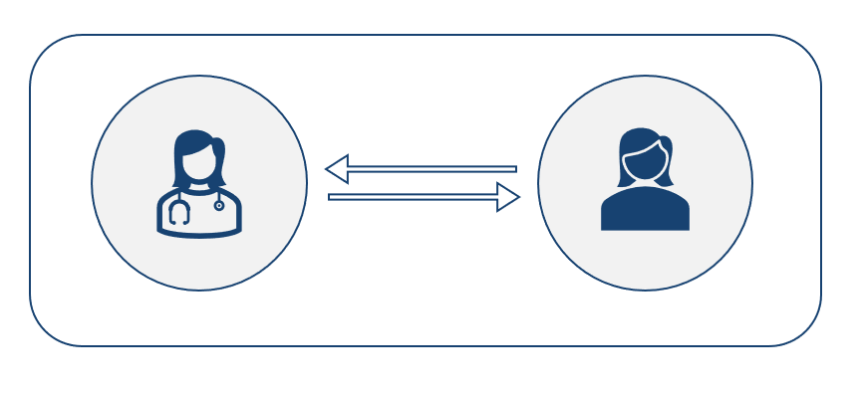
Hierbei können Unternehmen jedem Patienten ausreichend Aufmerksamkeit schenken, indem personalisierte Services angeboten werden. Während der gesamten Reise kann der Patient unterstützt werden. Unternehmen können von der Akquise bis zur Entlassung immer präsent sein, um auf die spezifischen Bedürfnisse des Patienten über jeden Touchpoint hinweg einzugehen. Die Salesforce Health Cloud bietet eine ganzheitliche Patientenansicht ohne Datensilos, Inkonsistenzen, Sicherheitslücken oder Verzögerung bei Serviceleistungen. Die Cloud zentralisiert alle Aktivitäten, sodass jeder auf dieselben Daten zugreifen kann und alle auf einer Plattform arbeiten können. Die Patientenansicht hilft dabei, die Effizienz der Services zu maximieren, da die Daten durch automatisierte Tools und intelligenter Technologie leicht zu verwalten sind.

Die Einrichtung von Pflegeplänen vereinfachen
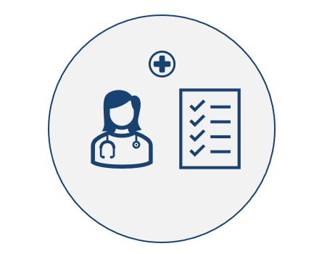
Einfache und personalisierte Pflegepläne können hierbei eingerichtet werden, die auf den spezifischen Anforderungen jedes Patienten basieren, um alle Gesundheitsprobleme zu behandeln und die bestmögliche Lösung zu bieten. Die Salesforce Health Cloud ermöglicht es, den Patienten eine einfache und effektive Verbindung zur Inanspruchnahme der Pflegepläne zu bieten. Dies hilft nicht nur, bessere Dienstleistungen anzubieten, sondern auch Betriebskosten einzusparen.

Rationalisierung des Vertriebserlebnisses
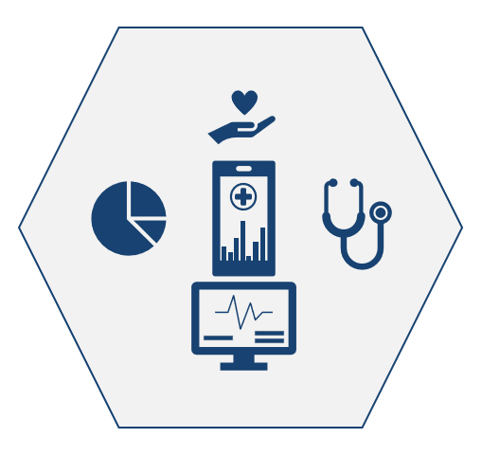

Sowohl das Vertriebsteam als auch diverse Arbeitsgruppen können auf einer zentralen Plattform arbeiten, um den Vertrieb zu rationalisieren. Wertvolle Analysen verbessern die Vertriebseinblicke und reduzieren die Vertriebszyklen durch verstärkte Automatisierung und fortschrittliche Tools. Anpassbare Tools für den verbesserten und personalisierten Angebotsprozess können dabei genutzt werden, um effektive Angebote mit minimalem Verwaltungs- und Papieraufwand zu erstellen.

360-Grad-Patientenansicht
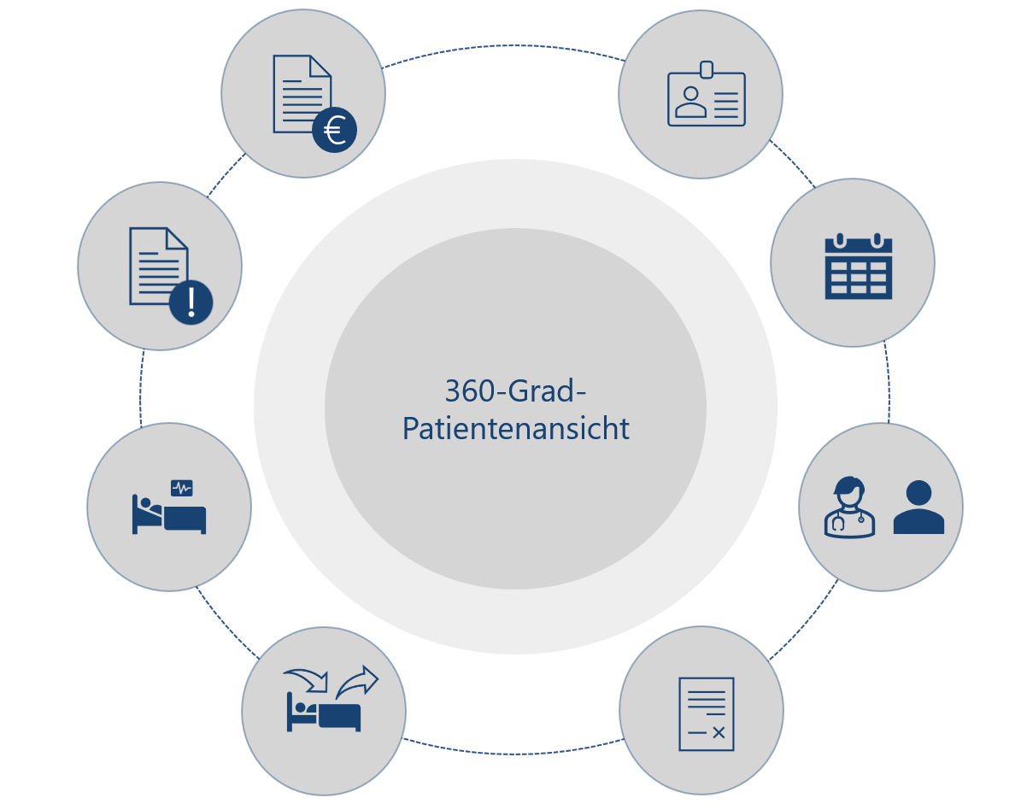

Neben der Einzelpatientenansicht kann auch eine 360-Grad-Ansicht aller Patienten verwendet werden, um diesen die besten und effektivsten Gesundheitsdienste bieten zu können. Mit wenigen Klicks werden im Detail der aktuelle Gesundheitszustand, die Terminhistorie, die medizinische Vorgeschichte, die eingenommenen Medikamente und andere relevante Details angezeigt.

Engagement in Echtzeit
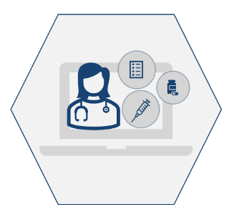
Die Salesforce Health Cloud sorgt dafür, dass immer ein Kontakt zu den Patienten besteht. Auch durch die Verbindung mit der privaten Salesforce-Community können Unternehmen, um es den Patienten und medizinischen Experten zu erleichtern, Ratschläge zur Gesundheitsfürsorge in Echtzeit erhalten. Dies vermittelt den Patienten ein Gefühl des Vertrauens und der Sicherheit.

EHR-Integration
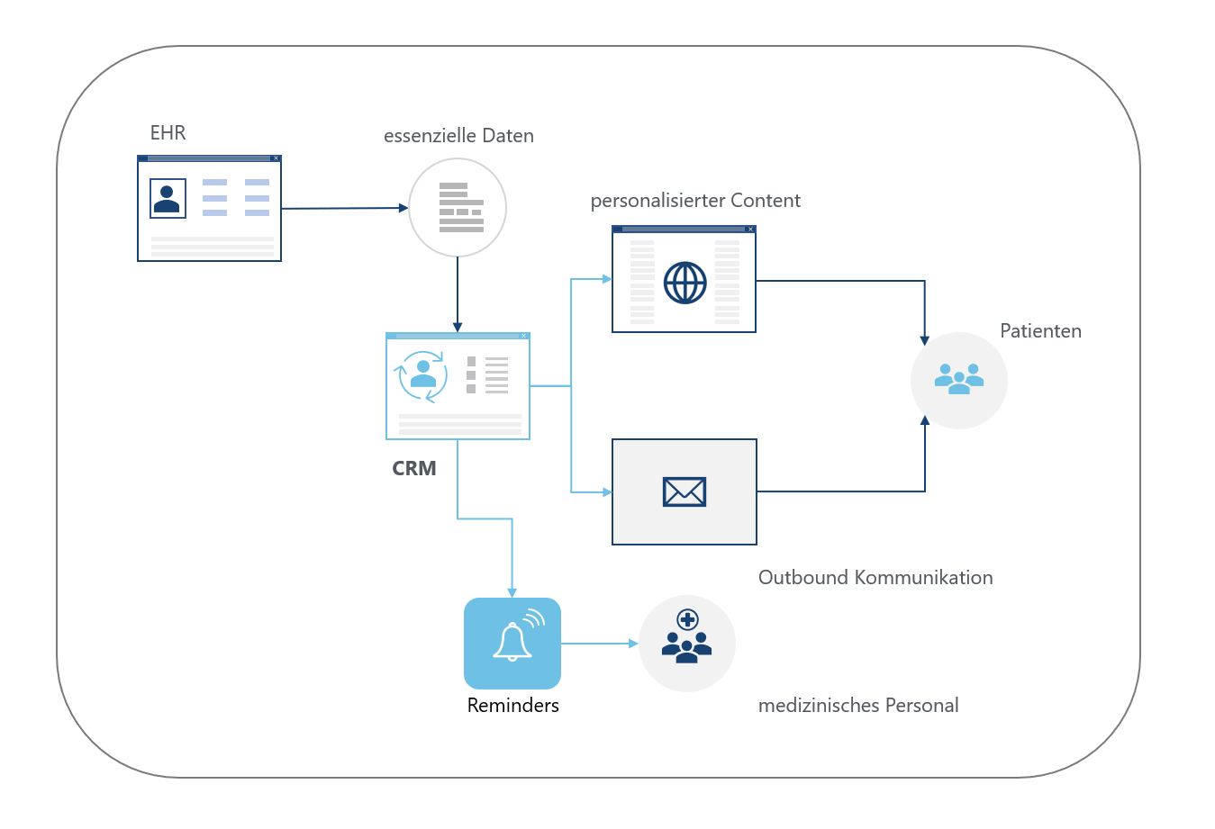

Die Salesforce Health Cloud kann mit in den bestehenden Gesundheitsakten (EHR) integriert werden, sodass ein Überblick über alle Aufgaben und Ziele, die zu den verschiedenen Pflegeplänen gehören, auf einer einheitlichen Plattform sichtbar gemacht werden. Dabei können Gesundheitsakten auch mit verbesserter Effizienz verwaltet werden.
Durch die Integration mit der elektronischen Patientenakte (EPA) oder unternehmenseigenen klinischen Systemen können außerdem alle patientenbezogenen Daten auf einer einzigen Plattform zusammengeführt werden. Dies verbessert vor allem die Effizienz der Dienste und die Organisation innerhalb des Unternehmens.

Personalisierung der Patienten- und HCP-Erfahrung
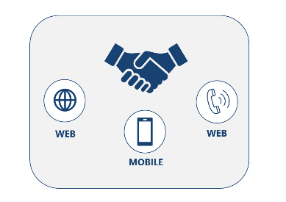

Die Salesforce Health Cloud bietet personalisierte Erfahrungen zwischen dem Patienten und einem HCP-Unternehmen an, die für jede Phase der Patientenreise über diverse Kanäle wie Web, Mobil und Telefon geschaffen werden. Über ein Portal können Unternehmen auf die spezifischen Bedürfnisse der Kunden in Echtzeit eingehen.

Sammlung und Analyse von Produkt- und Verarbeitungsinformationen
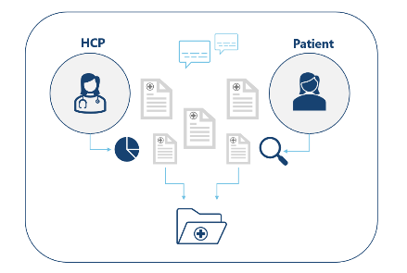
Unternehmen können direkt von den Patienten und HCP Informationen über medizinische Genehmigungen, Skriptgenehmigungen, Details zu Produktreklamationen und andere relevante Informationen sammeln. Diese Informationen können dann für die Erstellung robuster Berichte verwendet werden und bei Analysen im Gesundheitswesen genutzt werden.

Optimierung von Vertrieb und medizinischen Geräten
Die Salesforce Health Cloud unterstützt vor allem Unternehmen, die medizinische Geräte herstellen, innerhalb des Vertriebs, da die Plattform Daten zentralisiert, wertvolle Erkenntnisse liefert und Aufgabenautomatisierung auf mehreren Geräten bietet. Unternehmen können die Benefits von Echtzeit-Verkaufsprognosen und Analysen nutzen, sowie Einblicke für jeden Vertrag erhalten. Dies unterstützt dabei den Vertrieb effizient und automatisiert mit höchster Präzision durchführen zu können.

Kontenbasierte Prognosen
Hierbei können wertvolle Prognosen speziell für die verschiedenen betreuten Accounts eines Unternehmens erstellt werden. Salesforce Einstein durchsucht dabei alle Daten und hilft dabei Prognosen auf Anbieter- und Unternehmensebene zu erstellen. Solche Prognosen können geografisch, marktspezifisch und für die Produktlinie, in der das Unternehmen tätig ist, erstellt werden. Dies hilft nicht nur, Accounts besser zu verwalten, sondern ermöglicht auch, realistische und präzise Verkaufsziele für den Verkauf der Geräte über einen bestimmten Zeitraum festzulegen.

Personalisierte Patientenprogramme
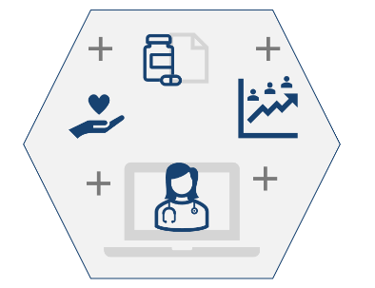

Vor allem können Medizintechnikunternehmen Patienten bei der Inanspruchnahme idealer Gesundheitsleistungen unterstützen, indem diese optimierte und personalisierte Patientenprogramme erstellen. Dafür können die Vorteile von geführter Programmanmeldung, Omnichannel-Kommunikation und digitalem Einwilligungsmanagement genutzt werden, um auf die spezifischen Bedürfnisse einzugehen.

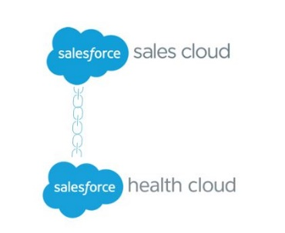
Integration mit der Service Cloud

Eine Integration der Salesforce Health Cloud mit der Service Cloud kann genutzt werden, um die besten Funktionen beider Plattformen nutzen zu können. Die Integration hilft dabei, einzelne Fälle der Patienten schneller, zuverlässiger und organisierter verwalten zu können.
Durch die Integration mit der Service Cloud können die Health Cloud-Daten genutzt werden, um alle Dienste rationalisieren zu können und die richtigen Fälle an die richtigen Experten weiterzuleiten. Erweiterte Funktionen wie die automatische Fallzuweisung, die Service-Konsole, die Fallerfassung, die Wissensdatenbank und weitere Funktionen helfen dabei, die Patienten entsprechend ihren spezifischen Anforderungen zuzuordnen.

Wie kann die Salesforce Health Cloud im Bereich Care Management, Patientenerfahrung und Systemarchitektur unterstützen?
Die Salesforce Health Cloud gilt als CRM-Lösung mit Schwerpunkt auf Care Management, Patientenerfahrung und benutzerfreundlicher Systemarchitektur. Diese Plattform kennt genau diese Anforderungen und ist so konzipiert, dass diese erfüllt werden können. Hier ein kurzer Blick auf einige der Vorteile:
- Verringerung von Fehlern und Automatisierung von Aufgaben mit benutzerfreundlichen Dashboards und automatisierten Formularen.
- Umfassende Patientenprofile, die eine lebenslange Gesundheitsgeschichte, Kontaktdaten, Versicherungspläne, bestehende Gesundheitsprobleme und Medikamente auf einem einzigen Bildschirm bieten.
- Sammeln von Daten wie Wearables, medizinischen Geräten, Schlafmuster sowie Aktivitäts- und Glukosewerte.
- Patientengruppierung nach Krankheit, Medikationstyp, Alter oder jeder anderen gewünschten Kategorie. Auf diese Weise können mit der Salesforce Health Cloud tiefe Einblicke gewonnen werden. Es kann dabei sogar ausgewertet werden, wie sich Patienten auf Behandlungen und Therapien einlassen und warum diese sich entscheiden, diese abzubrechen. Neue Lösungen für bessere Ergebnisse können anhand dieser Information entwickelt werden.
- Die Health Cloud zeigt Daten in leicht verständlichen Darstellungen, verwendet Diagramme und eine farbcodierte Methodik, um es einfacher denn je zu machen, die Informationen zu finden, nach denen gesucht wird.

Care Management
Care Management ist sehr individuell und wird auf die Bedürfnisse jedes Patienten zugeschnitten. Mit der Salesforce Health Cloud können maßgeschneiderte Pflegepläne erstellt werden. Durch die Verwendung von Datenaggregations-Tools haben Anbieter Zugang zu wertvollen Einblicken in Patientengruppen. Damit kann Patienten die beste Pflege ermöglicht werden, indem sichergestellt wird, dass diese auf ihrer spezifischen Situation und Gesundheitsgeschichte betreut werden. Die Salesforce Health Cloud ermöglicht außerdem Transparenz und die Zusammenarbeit des Pflegeteams, wodurch die gemeinsame Nutzung notwendiger Daten und die rechtzeitige Weitergabe wichtiger Informationen erleichtert wird.
Patientenerfahrung
Jeder Patient ist einzigartig, weshalb die Salesforce Health Cloud umfassende Patientenprofile zur Verfügung stellt. Dabei können Unternehmen auf alle relevanten Patienteninformationen zurückgreifen, um sicherzustellen, dass Patienten auf die für sie passende Weise versorgt werden — von der Art und Weise, wie die Kommunikation gestaltet wird, bis hin zu Terminpräferenzen. Dabei können auch Daten von Wearables eingegeben werden, um ein tieferes Verständnis für die sich entwickelnden Bedürfnisse und Gesundheitszustände zu erhalten. Oftmals werden Unternehmen in der Medizinbranche mit einer Menge an Patienten, die von diesen behandelt oder betreut werden überwältigt. Hierbei greift die Health Cloud von Salesforce, die es ermöglicht Patienten individuell zu behandeln, selbst wenn wöchentlich Hunderte von Patienten betreut werden, sodass jeder Patient von einer personalisierten Pflegeerfahrung profitieren kann. Dies gilt für jeden Schritt des Patientenbetreuungsprozesses, vom Onboarding bis zum Offboarding. Die Health Cloud rationalisiert all diese Prozesse, damit alles einfach und angenehm für den Patienten bleibt.
Systemarchitektur
Das Patienten-Dashboard ermöglicht einen effektiven und schnellen Zugriff auf alle wichtigen Patienteninformationen. Die Workflow-Lösung ermöglicht eine automatisierte Kommunikation auf der Grundlage individueller Patienteninformationen – die Health Cloud ist ein System, das auf Effizienz ausgelegt ist. Diese Cloudvariante ist eine sichere Lösung, was bedeutet, dass die gesamte Kommunikation, vertrauliche Informationen und andere Daten immer geschützt sind. Die Personen, die Zugang zu den Informationen des Systems haben, können auf die elektronischen Gesundheitsakten, die Aktivitäten der medizinischen Geräte der Patienten, die Verwaltung von Verwaltungsaufgaben und auf weitere Informationen zugreifen. Die Salesforce Health Cloud bietet daher eine Komplettlösung für Unternehmen an.

Einrichten eines Datenmodells
Mit Hilfe von der Salesforce Health Cloud können Unternehmen ein anpassbares Datenmodell einrichten. Je nach den spezifischen Anforderungen können Datenmodelle ausgewählt werden, die als Grundlage für das Unternehmen fungieren. Alle Prozesse werden auf der Grundlage des Datenmodells ausgeführt. Zudem geben benutzerdefinierte Objekte und Felder Unternehmen die Möglichkeit, individuelle Anpassungen vorzunehmen.

Fazit
Die Kunden im Gesundheitswesen von heute wollen bei jeder Interaktion ein personalisiertes und nahtloses Erlebnis erfahren. Mit der Salesforce Health Cloud kann dieses Erlebnis generiert werden. Dabei können Erfahrungen von Patienten und Mitglieder personalisiert werden und Abläufe auf einer einheitlichen Plattform optimiert werden. Dank der Cloud-Lösung und ihrer fortschrittlichen Technologien ist die Bereitstellung eines virtuellen Service für das Gesundheitswesen Realität geworden. Das Gesundheitswesen entwickelt sich vor allem auch weiter, indem die wahren Vorteile von Cloud-Services verwendet werden, ohne dabei Kompromisse bei der Qualität einzugehen. Salesforce kann diese Anforderungen mit der besten Qualität erfüllen und gleichzeitig eine hohe Kundenzufriedenheit in der Gesundheitsbranche erzielen.

Kontakt

Haben wir Ihr Interesse geweckt?
Seit 2002 unterstützen wir unsere Kunden bei der Einführung und Anpassung von Salesforce auf individuelle Unternehmensbedürfnisse. Mit dieser Erfahrung können wir sicher auch Ihnen ein zuverlässiger Partner sein. Ob Konzern, Mittelstand oder KMU – wir kennen die Herausforderungen in vielen Branchen und entwickeln auch für Sie die optimale Lösung.

Nehmen Sie mit uns Kontakt auf:
Comselect Gesellschaft für Relationship Management mbH
Bernd Bittner, Sales Director CRM Services
Telefon: 0621 / 76133 500
Email: info@comselect.de
Web: https://comselect.de

Wir über uns.
comselect ist ein inhabergeführtes Unternehmen mit Hauptsitz in Mannheim und Niederlassung in Augsburg. Unsere Experten aus den Bereichen CRM Consulting, künstliche Intelligenz, digitales Marketing und Prozesse haben sich auf die Umsetzung komplexer Projekte, von der strategischen CRM Beratung, über die Konzeption bis zur Umsetzung, spezialisiert. Seit 2002 sind wir der führende Partner für den deutschen Mittelstand. Unser Branchenschwerpunkt ist die herstellende Industrie. Unsere Berater treffen Sie in Hamburg, Berlin, Düsseldorf, Frankfurt, München, Stuttgart.

©2002-2021 comselect GmbH | Alle Rechte vorbehalten

